关于开展2021级研究生安全微课学习及安全知识测试的通知
各位研究生新同学：
为了帮助大家尽快适应研究生生活，提升安全防范意识和能力，保障自身的人身财产安全，学校开设“安全微课”在线学习课堂，现就相关事宜说明如下：
一、参加对象
全体2021级硕士、博士研究生
二、学习及测试时间
即日起至9月1日
三、学习内容
微课内容包括国家安全、安全常识（饮食安全、传染病、急救知识、消防安全、防范诈骗、运动安全、交友安全、旅游安全等）、大学校园安全（人身安全、财产安全、网络安全、实验室安全、交通安全等）、应急突发事件、自然灾害、心理健康、疫情防控等，主要通过微动画、短视频和图文等形式播出。
四、学习及测试形式
关注“华中农业大学研究生教育”微信公众号，通过页面右下角“服务专区”进入“安全微课”平台参加学习，首次登录须认真阅读各项承诺书并签名方可进入学习页面，学习结束即可进行测试。
本次学习为安全教育必修课，可以分次学习和重复学习，无学习次数限制。大家可以自主选择学习时间，在9月1日前完成课程学习及在线测试。
学习完成后，扫描下方二维码或在手机应用中心搜索“国家反诈中心”APP并下载安装。
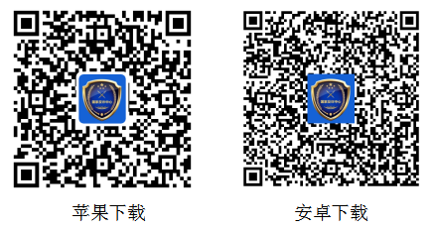

附件：安全微课学习平台操作说明

研究生院 党委研究生工作部
2021年7月29日
附件：
安全微课学习平台操作说明
一、平台登录方式
1.手机端
扫描下方二维码或微信搜索并关注公众号“华中农业大学研究生教育”，点击公众号菜单栏【服务专区】——【安全微课】——【开始学习】——输入学校名称（华中农业大学）、用户名（学号）、密码（学号），点【提交】绑定信息，即使更换了设备，只要个人微信号没变，也可直接访问平台，无需再次绑定。
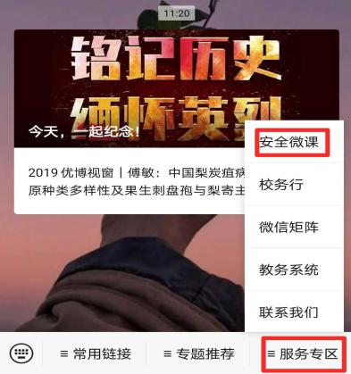
2.PC端
打开浏览器，输入weiban.mycourse.cn，可通过【扫码登录】或【账号登录】的方式访问平台，用【扫码登录】，若出现绑定信息提示，请按“手机端学习平台入口”的方法操作。
二、签订入学承诺书
进入学习平台首页后，请认真阅读《华中农业大学学生安全告知书》《华中农业大学研究生学术诚信承诺书》并签字提交，共计2份电子档签名，可在【电子学档】中下载查看。
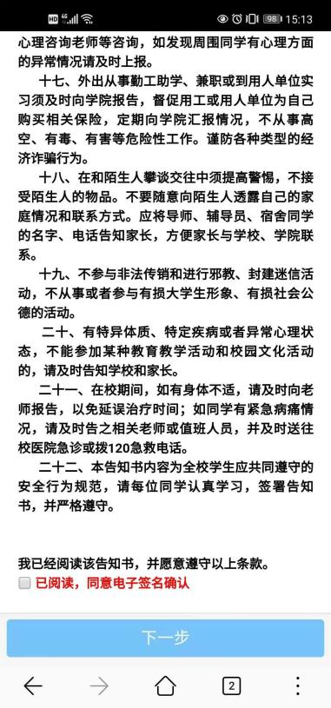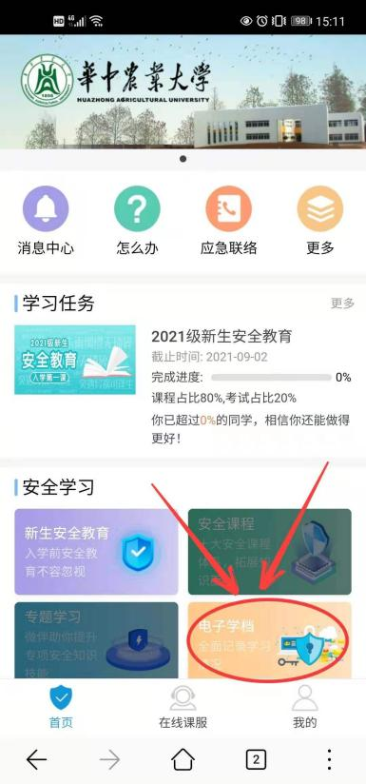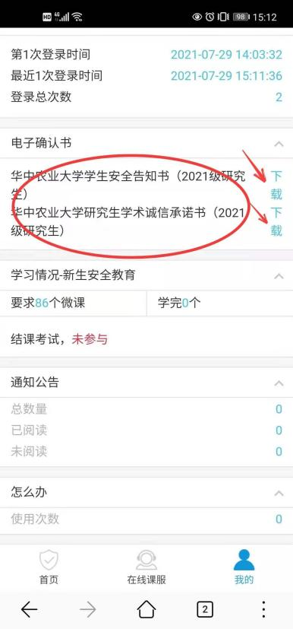
三、在线学习测试
1.微课学习
【首页】→【新生安全教育】或者学习任务中的【2021级新生安全教育】，进入课程学习，展开微课列表，点击微课便可开始学习；
说明：大部分微课是点击继续学习，个别微课是向上或向左滑动学习；微课学习完成后会有“恭喜，您已完成本微课的学习”的提示，需点击【确定】，再点击【返回课程列表】，方可记录微课完成状态；已完成的课程，课程名称右边会出现“完成”二字，并排在所属微课分类的下方；微课可以重复学习，无学习次数限制。
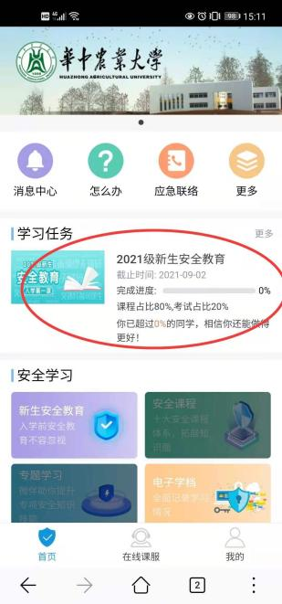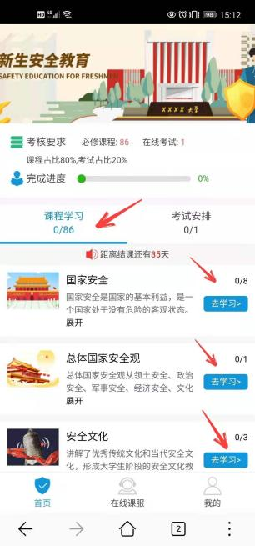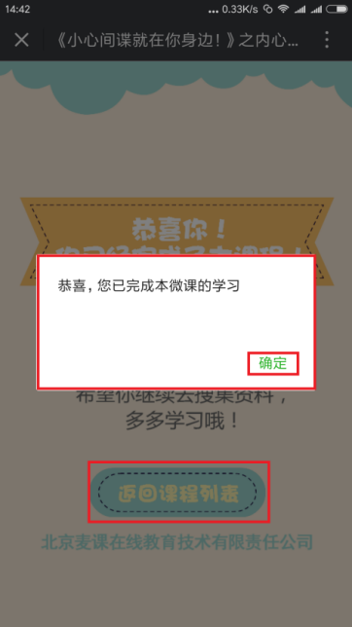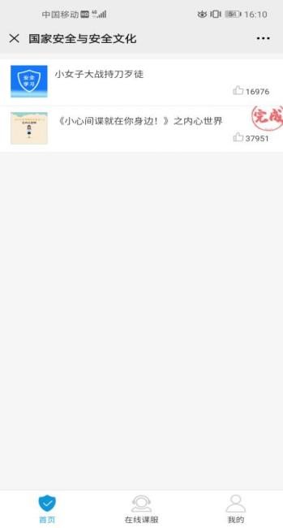

2.结课考试
【首页】→【新生安全教育】→【考试安排】，完成该项目的所有微课，即可参加结课考试，考试成绩可在【首页】→【电子学档】或【我的】→【电子学档】查询。
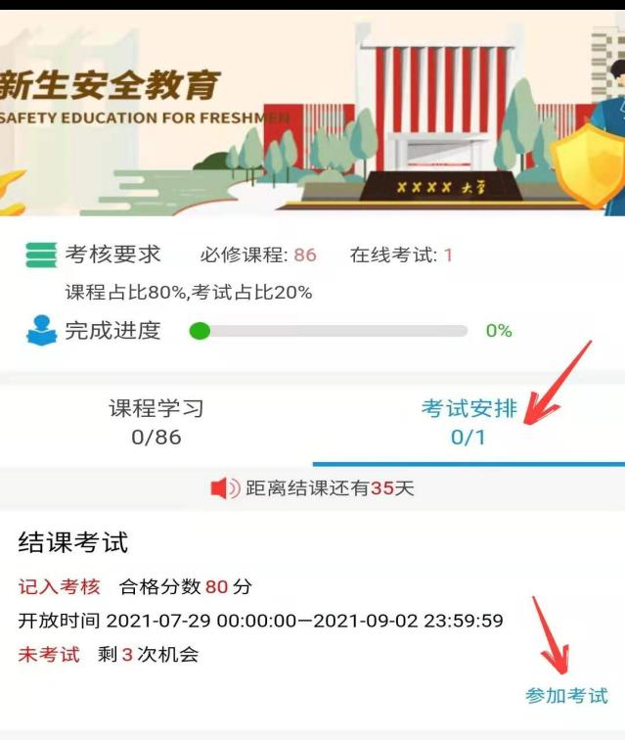

技术支持：彭士宁 联系电话：027-87287176

